【1】定义：n个数据特性相同的元素的有限序列，即线性表。

【2】特性：
*n=0时，表中元素个数为0，即空表。
*有且仅有一个头元素。
*有且仅有一个尾元素。
*每个元素都有一个唯一的前驱和后继，头元素有唯一的后继，
尾元素有唯一的前驱。

【3】案例：
*一元多项式求和/差
*稀疏多项式运算
*图书信息管理系统

【4】类型定义：
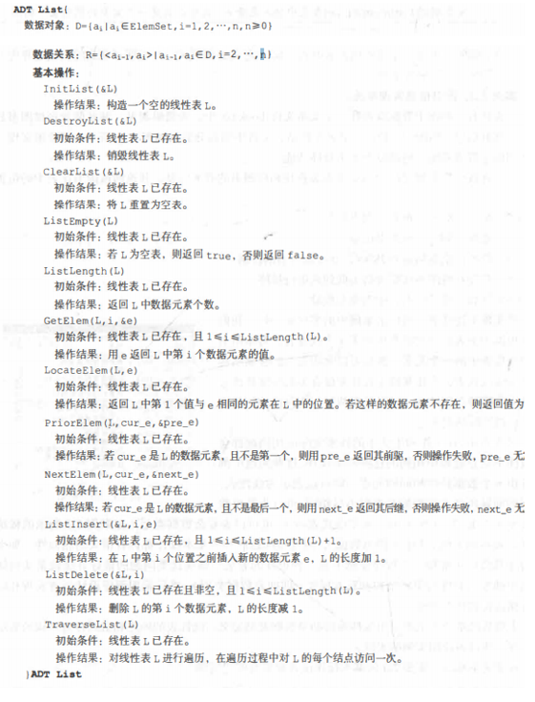
【5】线性表-顺序表
逻辑地址和物理地址都是相邻的，是一种随机存储结构。
Loc(ai+1) = Loc(ai) + L
Loc(ai) = Loc(a1) + (i-1)L

1.存储结构示意
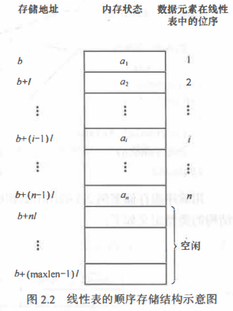
2.基本操作
*初始化：分配数组空间，长度初始为0。
*取值：根据位序i，取第i个元素（即data[i-1]的值）。
*查找：根据元素e，取第一个与e相等元素的位序（即下标+1）。
*插入：在位序为i的位置插入一个新元素e（即data[i-1]=e）。
*删除：将位序为i的位置元素删除。

【6】线性表-链式表-单链表
逻辑地址是相邻的，而物理地址则是任意的；逻辑上有单链表、循环链表、双向链表；以单链表为例，存取必须从头结点开始。
结点组成：指针域+数据域。

1.存储结构示意
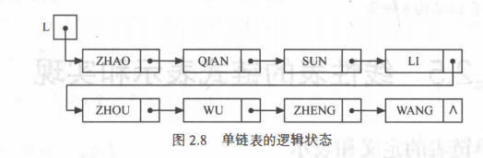
2.基本操作
*初始化：生成头结点，L->头结点。
*取值
*查找
*插入
*删除
*创建单链表（头插、尾插）

【7】线性表-链式表-循环链表
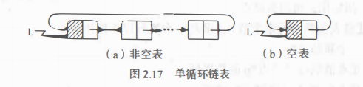

【8】线性表-链式表-双向链表
